Introduction to Airline Revenue Management: Airlines Systematic Approach to Sales

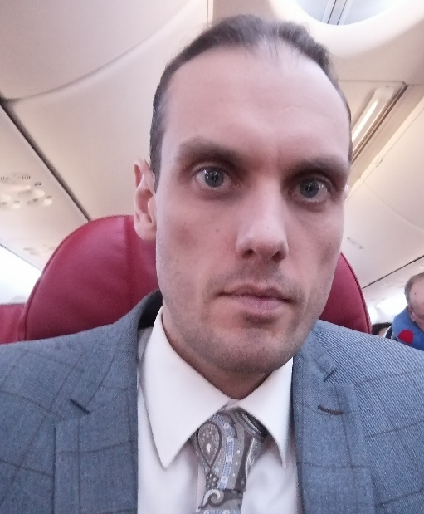

12 мая и 14 мая преподаватель Ivan Berazhny, Haaga-Helia University of Applied Sciences, Университета Прикладных Наук Хаага-Хелия (Финляндия), программы подготовки “Degree Programmes in Aviation Business, Porvoo Campus”, предложит вниманию студентов направлений 23.03.01 «Технология транспортных процессов», 27.03.03 «Системный анализ и управление» лекции на тему «Introduction to Airline Revenue Management: Airlines Systematic Approach to Sales («Вопросы управления авиакомпаниями: Системный подход авиакомпаний к управлению продажами»).
Лекция представит студентам актуальные вопросы работы авиакомпаний, исторический опят развития и выхода на рынок пассажирских перевозок, вопросы принятия решений по управлению авиационными продуктами, вопросы позиционирования авиакомпаний, вопросы влияния IATA, ICAO.

Лекции состоятся на портале ГУАП в LMS 12.05 в 14:00-15:00 и 14.05 в 14:00-15:00.

